1.QUICK SHEET

- De qué trata el juego: Un soldado cristiano pone a prueba su fe al enfrentarse a seres de leyenda.
- Género: Metroidvania 2.5D
- Plataforma: PC
- Resumen de las mecánicas del juego: Plataformeo y combate a meleee mezclado con el uso de pociones con diferentes efectos.
- Tecnología: Unity, Photoshop, Blender, Git, Rider
- Midcore/Hardcore/Fans del genero metroidvania
- Unique Selling Points: Innovadoras mecánicas del uso de pociones y ambientación basada en la mitología vasca.

Miembros del equipo: Ander, Raúl, Alejandro, David, Jon, Egoitz, Markel

Plataformeo básico y combate (frenético) mediante el uso de pociones con efectos varios contra bestias de leyenda vascas mientras exploras tierras mitológicas.

Falta de tiempo, falta de experiencia, falta de artistas

2.DESCRIPCIÓN NARRATIVA

Huyes malherido de una batalla dejando atrás a tus compañeros a su suerte adentrándote en tierras extrañas. Desconcertado y al borde de perder el conocimiento eres sorprendido una figura mística que desafía todo lo que creías cierto. Es la Diosa Mari que te propone un trato: a cambio de proporcionarte una segunda oportunidad de redención y fuerza sobrehumana deberás completar la misión de vengarse de Akerbeltz y su malvado séquito.

3.PERSONAJES Y ENEMIGOS

Protagonista
NOMBRE | DESCRIPCION FISICA | LOCALIZACION | MECANICAS/ATAQUES | PUNTOS DE VIDA… | Inteligencia
Pacus cristianum | Soldado con armadura y elementos misticos por la bendición de Mari | Madriz | Ataque melee, Uso de pociones, Salto, Dash/bloqueo/Parry | Muchos no se | La de jugador
Pacus Malignus | Clon malvado cuando mueres |  |  |  | Mucha
Pequeños
Galtzagorri | Duendecillos que atacan en grupo | Bosque | Ataques en grupo a melee | poca individual pero mucha en grupo | Poca
Murciélago/Rapaz | Ave/Mamifero volador | Montaña/Cueva | Enemigos voladores | murciaelago poca/rapaz media | no
Medianos
Gizotso | Canino humanoide bipedo nocturno(Hombre lobo) | Bosque | ataques basico | media | poca
Sorgina | Señora vasca especializada en herbologia aviacion | Cueva | Pasa volando por encima y tira pociones | media | poca
Cabra | cabra | Montaña | Te enviste para tirarte de la montaña | media | no
Grande (miniboss)
Tartalo | Gigante uniocular | Montaña | Te tira piedras grandes | mucha | poca
Basajaun | Txiuaka basco pastor | Bosque | Te da con el baston | mucha | poca
Boss
Akerbeltz | Cabra negra bipeda invocada por las brujas | Cueva | (Por diseñar) | mucha mucha | Algo, previa

4.ESTRUCTURA DE LA HISTORIA
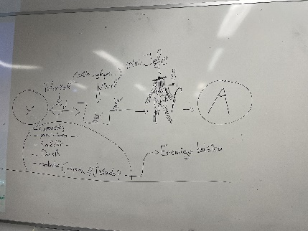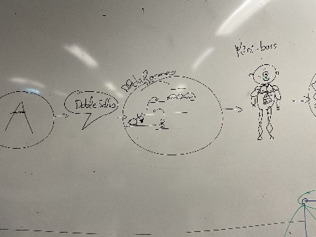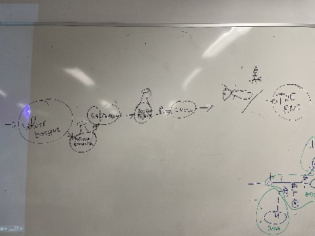
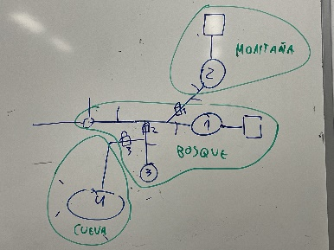

5.INTERFAZ
-Barra vida
-Selector de pociones
-¿Arma principal? (Si hay multiples)

6.OBSTACULOS
Enemigos
Plataformeo
Puertas: Para acceder a un área necesitas la pocion correspondiente.

7.LEVEL WALKTHROUGH

Empiezas de dia el bosque tutorial> según avanzas por el bosque se va nublando y oscureciendo > despues de derrotar al jefe de la montaña atardece> según te hacercas a la cueva se hace de noche.

8.GAMEPLAY
AD: moverte horizontalmente
WS: mirar verticalmente (Cambiar el punto de vision en el eje Y )
SPACE: saltar (Elevarte a una altura superior de manera temporal a consecuencia de la gravedad)
SHIFT: Dash
S+SPACE: Descender (Transicionar a un plano inferior al actualmente habitado)
J/Click izquierdo: Atacar
K/Click derecho: Defender
QE/Rueda raton: cambiar pocion seleccionada
F: Usar pocion
ESC: Menu
TAB: Mapa y diario

9.ARTE
Cartoon, siniestro, oscuro, mal rollo.
Protagonista(2D): THEY/THEM, malamente herido, complexion corpulenta, armadura, rollo misterioso, medio planta, fotosintetizado, veganizado, que no se le vea la cara, que no hable.
Enemigos(2D): Salvajes, peludos y malintecionados.
Escenario (3D): Low poly:
-Bosque: Nubloso, otoñoso, húmedo, rio, ruinas.
-Monte: Vertigo, Vientoso, rocoso, musgoso, nieve.
-Cueva: Claustrofobia, oscura y humeda, pintadas rupestres fetichistas, vacios infinitos.
-Dolmenes: puntos guardado
Assets: Piedras, arboles, setas , arbustos, vegetación varia, pinchos de cueva, ruinas.

10.Audio

-Enemigos:
- Recibir Daño
- Hacer daño
- Idle sound
- Muerte
-Escenario
- Ambiente
- Viento
- Agua
- Gotas
- Pajaros(Buhos, cuervos)
-Musica: Generalizada por zonas, y las musicas especificas de cada pelea de jefe.
Bosque: instrumentos de madera, viento, posible txalaparta.
Montaña: Instrumentos de viento de metal
Cueva: Mucho reverb, viento.
Probamos con diferentes filtros, música filtrada, igual, tal vez, maybe, perhaps.

